Мастер – класс на тему: «Метод укрупнения дидактической единицы»
Разработала: Кузнецова Елена Сергеевна, учитель первой категории МБОУ СОШ № 18 г. Пенза

Добрый день, уважаемые коллеги!
В соответствии с новыми федеральными государственными образовательными стандартами на уроках иностранного языка стало уделяться повышенное внимание к проблемам повышения качества его преподавания и эффективности образования. Современные тенденции направлены на многозадачность обучения иностранному языку, что означает отработку не одного конкретного аспекта деятельности – говорения, чтения, аудирования или письма, но и на комбинирование, внедрение методов обучения говорению в отработке чтения и т.п. Единый Государственный экзамен, зарекомендовавший себя как оптимальный и эффективный метод проверки качества знаний учащихся, включает в себя задания по всем четырем вышеперечисленным аспектам учебной деятельности. Для достижения высоких результатов необходимо внедрить новые методы обучения, одним из которых является метод укрупнения дидактической единицы. В его основе – прием многокомпонентности, когда одна единица изучается посредством другой. Данный прием наиболее эффективно может применяться на занятиях, как обязательных, так и по выбору, направленных на подготовку к ЕГЭ. Данный метод может быть применен на занятиях, проводимых по любому УМК для школьников старшего звена ( 9 – 11 класс). Подробно рассмотрим данный прием на последовательности упражнений, направленных на расширение словарного запаса по теме «Путешествия», развитие навыков построения грамматической структуры Present Perfect, закрепление и отработка изученной грамматической единицы в диалогической речи, применяемая в одном занятии. Данная методика разработана самостоятельно на основе зарубежного УМК “Solutions Pre-Intermediate”, авторы: Tim Falla, Paul A Davies. Как и на любом занятии, отвечающим ФГОС, ученикам отводится главная роль на уроке, в то время, как учитель лишь направляет учащихся и контролирует правильность понимания заданий и качество их выполнения, заключительным этапом занятия является также рефлексия и самооценка деятельности.
1. Упражнения на развитие навыков аудирования с полным пониманием аудио текста, построения монологических высказываний (на примере диалога в парах).
- Предложить посмотреть на картинки и предположить, что может пойти не по плану во время выходных, задавая вопросы в парах: (упр.7)
- Во время прослушивания определить, какая картинка к какому месту относится, затем спросить, какие ключевые слова-фрагменты текста помогли ученикам определить:

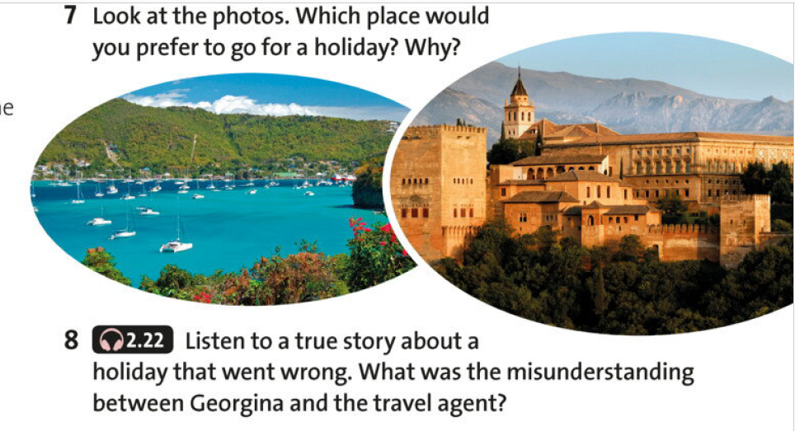
3. Повторно прослушать текст и выполнить задание на общее понимание услышанного:
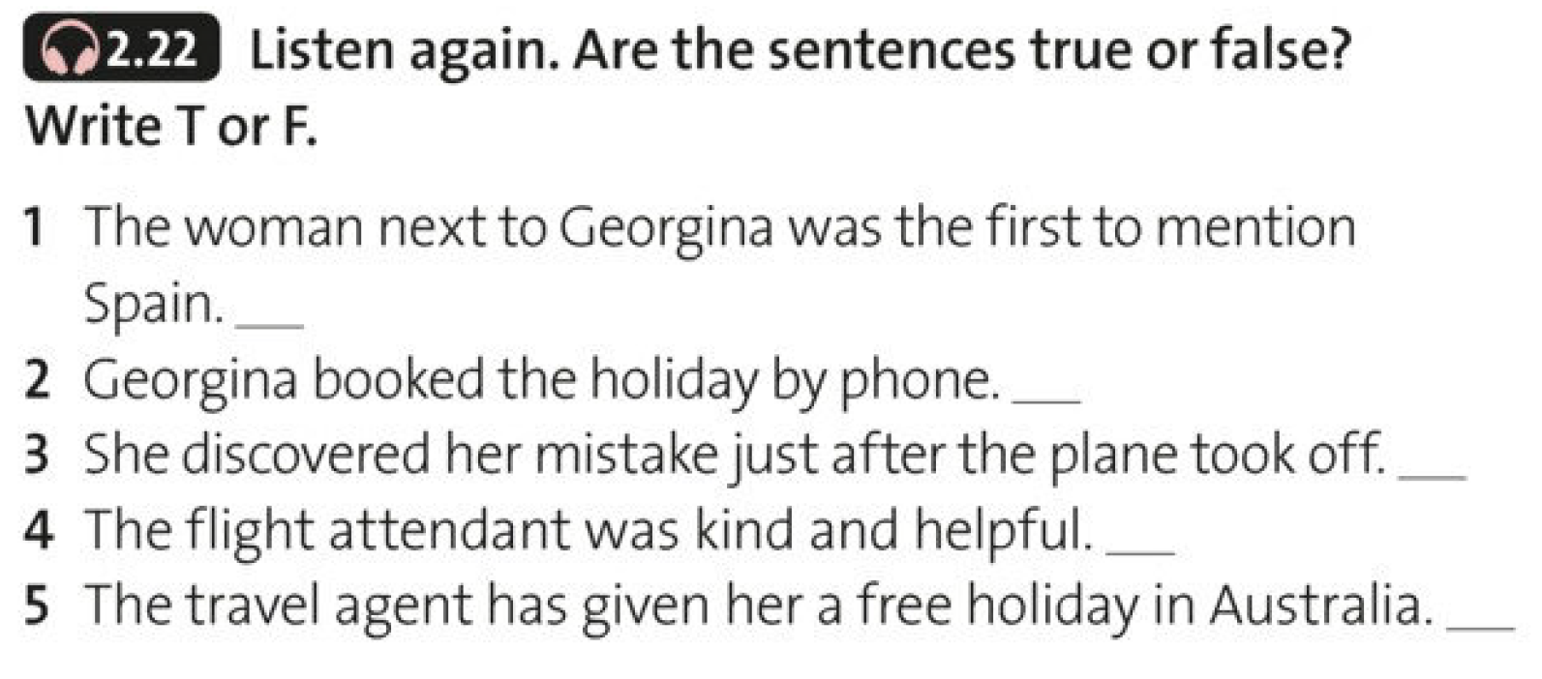

2. Работа с грамматической таблицей, актуализация имеющихся знаний, активизация навыков самостоятельного выявления новой грамматической структуры на основе развития навыков аудирования и наглядных примеров (иллюстраций).
- Показать учащимся таблицу изученных времен, не поясняя Present Perfect.
- Дать предложения в изученных временах (из любого сборника по грамматике выбрать наглядные примеры, включая предложения с несколькими временами сразу, например: when I was walking in the park I met my friend) и попросить совместить с формулой времени из таблицы, попросить пояснить выбор.
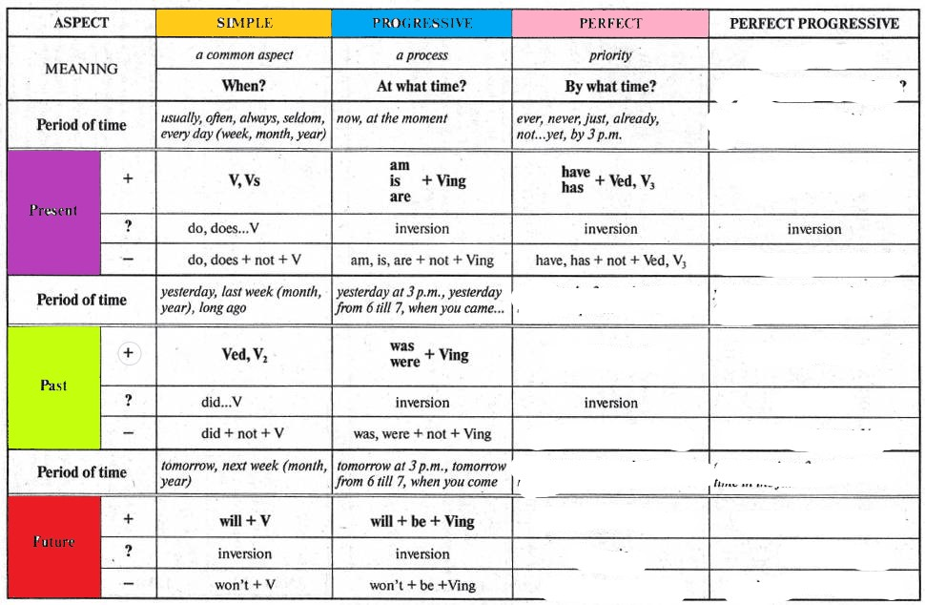

- 3. Включить аудио - текст повторно и спросить, какие времена были услышаны. Затем совместить услышанное с временами в таблице. При необходимости ставить запись на паузу.
- Проверить верность догадки. Открыть скрипт (текст аудио), прочитать (обычным методом или методом «Буксира», когда учитель меняет темп и громкость чтения), подчеркнуть те места, которые были услышаны, сверить с таблицей.
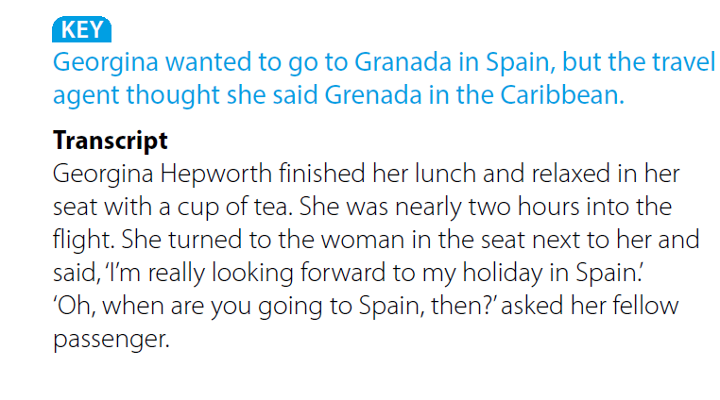
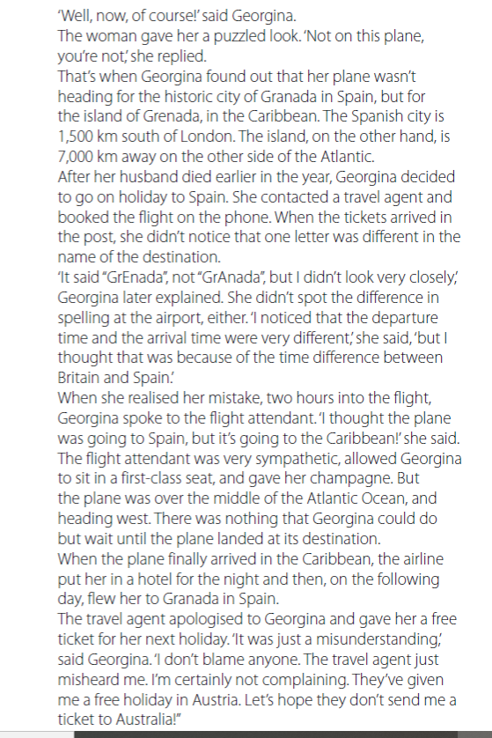
- 4. Попросить определить, какие из изученных времен отсутствуют в тексте. Затем попросить смоделировать предложение/ кусок диалога, где можно применить отсутствующие времена в рамках данной контекстуальной ситуации.
5. Указать на формулу образования Рresent Рerfect в таблице, выделить последний абзац в скрипте и попросить найти предложение, соответствующее данной формуле.
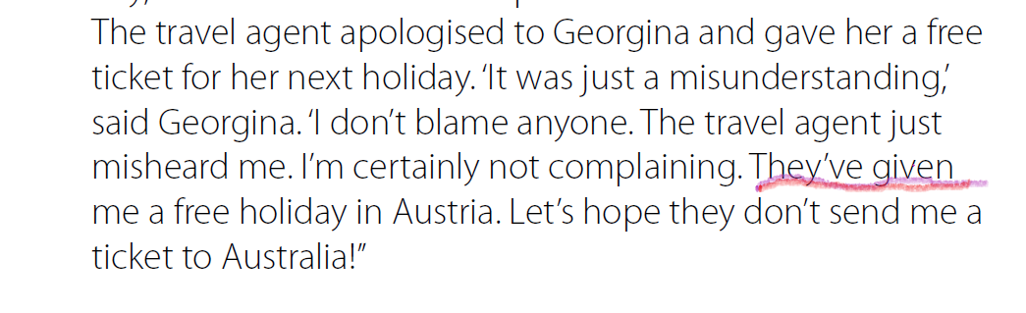
6. Попросить сопоставить части в названии времени с частями предложения из скрипта (при необходимости пояснить, что это /’ve –сокращение от have), Perfect- 3 форма глагола
PRESENT PERFECT
They have given me a holiday.
- Показать учащимся 2 ситуации в Past simple и Present perfect. Спросить, в чем, по их мнению, разница между этими ситуациями. Если возникают трудности, задать наводящие вопросы: Which of these 2 pictures reflects the situation in the past? Which in present? How do you guess?

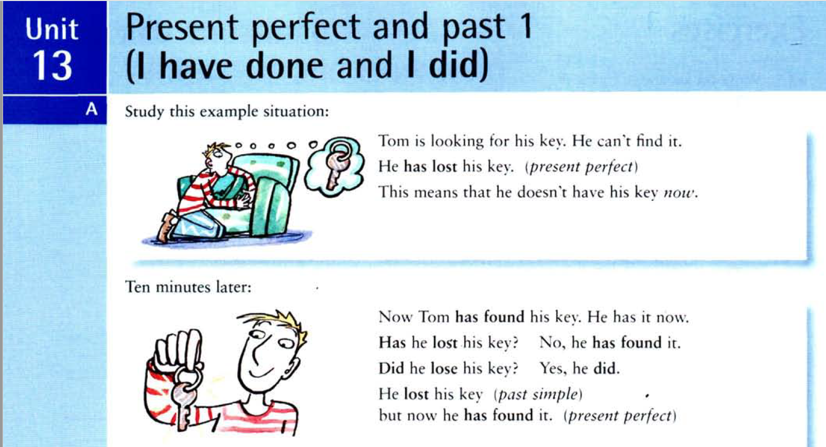
7.1. При возникновении дальнейших затруднений можно предложить посмотреть на другую картинку:
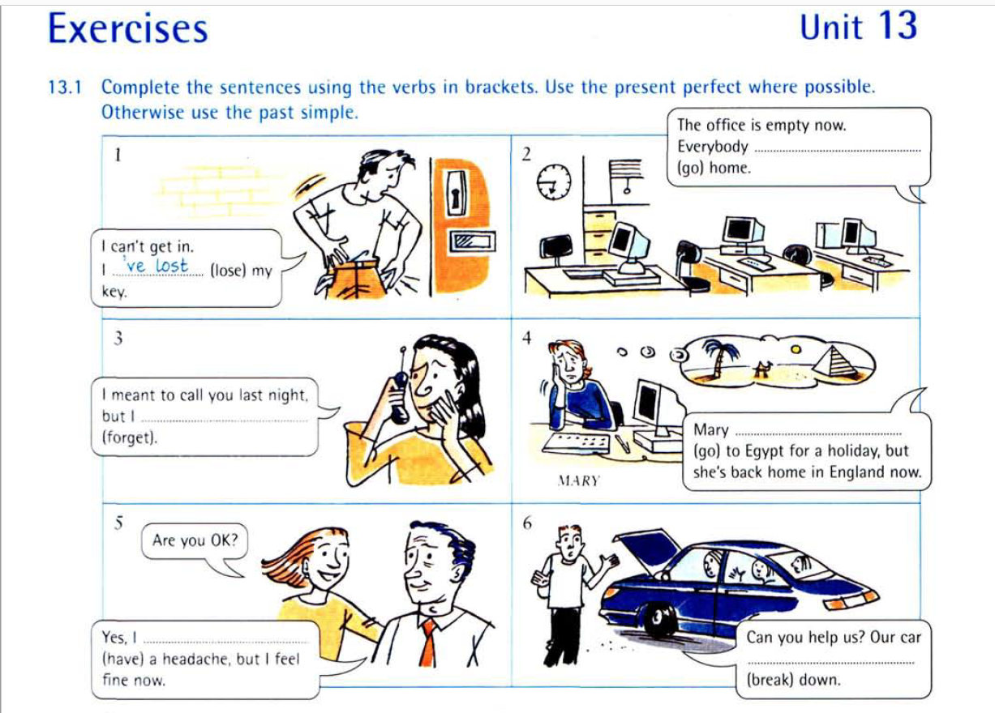
8. Спросить, в чем они видят принципиальное отличие во временах. Затем записать 2 предложения, например:
Tom has gone to the Crimea, he is having a wonderful time there.
Tom went on holiday to the Crimea, but he’s back home now.
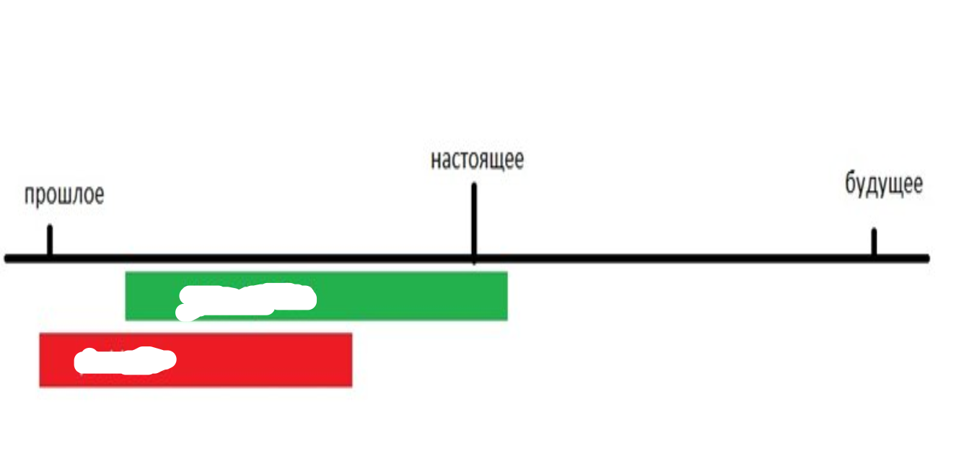
9. Попросить сопоставить предложение с цветом полосок на шкале, дать пояснения собственному выбору
3. Закрепление изученного грамматического навыка в письменной речи
1. Попросить выполнить письменно в тетрадях / выборочно на доске следующие упражнения (полностью или выписать только предложения во времени Present Perfect).
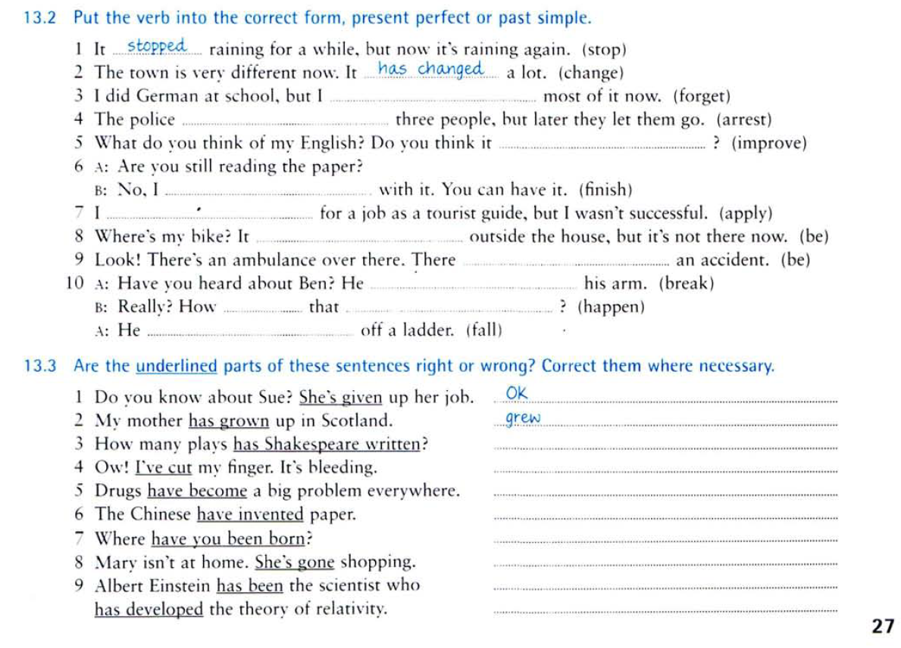
4. Закрепление изученного грамматического навыка в диалогической речи (интервью)
1. Поделить детей на группы и предложить сделать ток - шоу, где первая группа- Georgina, вторая – interviewer / предложить работать в парах, задавая вопросы и давая ответы в изученном времени Present Perfect по очереди.
